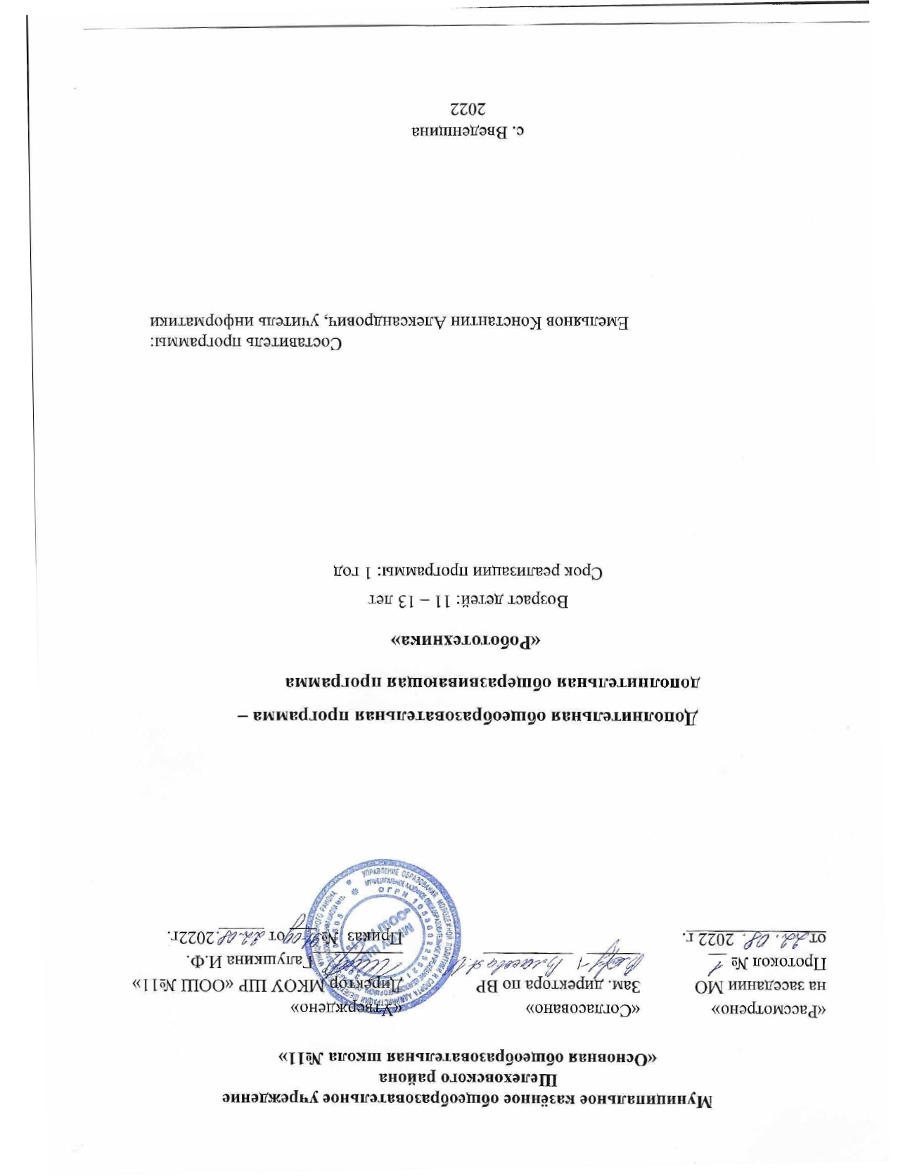
Пояснительная записка

Раздел I. Основные характеристики программы.
1.1. Пояснительная записка
Дополнительная общеразвивающая программа составлена в соответствии с Федеральным законом от 29.12.2012 № 273-ФЗ «Об образовании в Российской Федерации», Комплексной программой «Развитие образовательной робототехники и непрерывного IT-образования в Российской Федерации», утвержденной «Агентством инновационного развития» №172-Р от 01.10.2014 г. и направленной на создание условий для развития дополнительного образования детей в сфере научно-технического творчества, в том числе и в области робототехники, Приказом Минпросвещения России от 09.11.2018 года № 196 «Об утверждении Порядка организации и осуществления образовательной деятельности по дополнительным общеобразовательным программам»
Направленность программы.
Дополнительная общеразвивающая программа «Робототехника» имеет техническую направленность.
Актуальность программы.
Основным содержанием данной программы являются занятия по техническому моделированию, программированию робота- манипулятора.
Актуальность программы заключается в том, что она направлена на формирование творческой личности, живущей в современном мире. Rotrics DexArm - это робот манипулятор, 3D-принтер, лазерный гравер, ручка для рисования и другие подключаемые модули.
Программа ориентирована на изучение основных физических принципов и базовых технических решений, лежащих в основе всех современных конструкций и устройств, на изучение языков программирования.
Концепция программы основана на необходимости разработки учебно-методического комплекса для изучения робототехники. Изучение робототехники имеет политехническую направленность, так как дети конструируют механизмы, решающие конкретные задачи. Технология на основе робота-манипулятора Rotrics DexArm позволяет развивать навыки управления роботом у детей всех возрастов, поэтому школы, не имеющие политехнического профиля, остро испытывают потребность в реализации программ робототехники и любых других курсов, развивающих научно-техническое творчество детей.
Педагогическая целесообразность и уникальность программы заключаются в возможности объединить конструирование и программирование в одном курсе. Техническое творчество – мощный инструмент синтеза знаний, закладывающий прочные основы системного мышления. Таким образом, инженерное творчество и лабораторные исследования – многогранная деятельность, которая должна стать составной частью повседневной жизни каждого обучающегося.
Отличительные особенности программы, новизна.
Процесс освоения, конструирования и программирования роботов выходит за рамки целей и задач, которые стоят перед основной школой, поэтому программа является инновационным направлением в дополнительном образовании детей. Это позволяет ребенку освоить достаточно сложные понятия: алгоритм, цикл, ветвление, переменная. Робот-манипулятор Rotrics DexArm может стать одним из таких исполнителей. По сравнению с программированием виртуального исполнителя, Rotrics DexArm вносит в решение задач элементы исследования и эксперимента, повышает мотивацию учащихся, что будет положительно оценено педагогом.
На занятиях используются модули наборов серии Rotrics DexArm. Используя персональный компьютер или ноутбук с программным обеспечением, элементы из модулей, ученики могут составлять алгоритм управления манипулятором, программировать на выполнения разнообразных задач.
В начале освоения программы ученики 6 классов, программируя Rotrics DexArm, изучают основы робототехники, программирования и микроэлектроники. Используют алгоритмический язык, встроенное программное обеспечение, выполняют простые задачи.
Итогом освоения программы учениками является создание 3D моделей, написание программ, защита проектов.
Новизна программы заключается в том, что она составлена с учётом опыта работы с детьми возрастных групп 11-13 лет, а также предполагает использование актуальных инновационных методик обучения и современных образовательных конструкторов, соответствующих данной возрастной категории.

Адресат программы.
Программа «Робототехника» ориентирована на учащихся 6 классов, адресована обучающимся от 11 до 13 лет. Дети данного возраста способны выполнять задания по образцу, а также после изучения модуля (блока, темы) выполнять творческое репродуктивное задание. Программа учитывает возрастные, психологические и индивидуальные особенности детей. Она построена по принципу от простого к сложному.

Объем и срок освоения программы.
Рабочая программа рассчитана на 1 год обучения, 34 часа в год.
Форма обучения: очная. Все занятия делятся на теоретические и практические. Теоретические занятия планируются с учетом возрастных, психологических и индивидуальных особенностей обучающихся.
Уровень программы: углубленный.

Режим занятий.
Продолжительность одного академического часа – 40 минут. Общее количество часов в неделю – 1 час.

Цель и задачи программы
Цель: формирование основ алгоритмизации и программирования с использованием робота-манипулятора Rotrics DexArm; информационной компетентности личности, культуры исследовательской деятельности

Задачи:
    - научить программировать роботов на базе Rotrics DexArm;
    - научить работать в среде программирования;
    - развивать творческие способности и логическое мышление обучающихся;
    - развивать образное, техническое мышление и умение выразить свой замысел;
    - развивать умения работать по предложенным инструкциям по управлению моделей;
    - развивать умения творчески подходить к решению задачи; излагать мысли в четкой логической последовательности, отстаивать свою точку зрения, анализировать ситуацию и самостоятельно находить ответы на вопросы путем логических рассуждений;
    - получать навыки исследовательской, экспериментальной и проектной деятельности в области робототехники;
    - получить опыт работы в творческих группах.

  - Содержание программы

Учебно-тематический план

№ п/п | Тема | Количество часов
 |  | всего | теория | практика
1. | Введение в робототехнику | 2 | 2
2. | Модуль «Держатель пера» | 6 | 1 | 5
3. | Модуль «Лазерная гравировка и резка» | 8 |  | 8
4. | Модуль «3D моделирование» | 9 | 1 | 8
5. | Модуль «Манипулятор» | 4 |  | 4
6. | Проектирование | 5 | 1 | 4
 | ВСЕГО: | 34 | 5 | 29

Календарно-тематическое планирование
№ п/п | Тема занятия | Количество часов
 |  | всего | теория | практика
Введение в робототехнику
1 | Что такое робот? | 1 | 1
2 | Rotrics DexArm – робот-манипулятор, 3D-принтер, лазерный гравер и ручка для рисования. | 1 | 1
Модуль «Держатель пера»
6 | Рисование объектов манипулятором | 1 |  | 1
7 | Программа Inkscape | 1 | 1
8 | Рисование векторных рисунков в программе Inkscape | 2 |  | 2
9 | Создание рисунков | 2 |  | 2
Модуль «Лазерная гравировка и резка»
11 | Лазерная гравировка изделий | 1 |  | 1
12 | Рисование векторных рисунков в программе Inkscape | 2 |  | 2
13 | Рисование растровых ч/б рисунков в программе Paint | 1 |  | 1
14 | Выжигание на древесине | 2 |  | 2
15 | Выжигание на пластике | 1 |  | 1
16 | Выжигание на металле | 1 |  | 1
Модуль «3D моделирование»
 | Что такое 3D моделирование? | 1 | 1
18 | Сборка модуля 3D печати | 1 |  | 1
19 | Запуск 3D – печати с помощью Rotrics Studio. | 1 |  | 1
20 | Программа Tinkercad, регистрация в программе | 1 |  | 1
21 | Создание 3D моделей в программе Tinkercad | 3 |  | 3
22 | Печать 3D моделей | 2 |  | 2
Модуль «Манипулятор»
24 | Сборка вакуумного захвата | 1 |  | 1
25 | Управление захватом | 1 |  | 1
26 | Программирование движений в среде Scratch | 2 |  | 2
Проектирование
28 | Создание проекта | 4 |  | 4
29 | Защита проекта | 1 | 1

Содержание учебного плана

1. Введение в робототехнику (2 ч.)
Что такое робот?; Rotrics DexArm – робот-манипулятор, 3D-принтер, лазерный гравер и ручка для рисования.
2. Модуль «Держатель пера» (6 ч.)
Рисование объектов манипулятором; Программа Inkscape; Рисование векторных рисунков в программе Inkscape; Создание рисунков.
3. Модуль «Лазерная гравировка и резка» (8 ч.)
Лазерная гравировка изделий; Рисование векторных рисунков в программе Inkscape; Рисование растровых ч/б рисунков в программе Paint; Выжигание на древесине; Выжигание на пластике; Выжигание на металле
4. Модуль «3D моделирование» (9 ч.)
Что такое 3D моделирование?; Сборка модуля 3D печати; Запуск 3D – печати с помощью Rotrics Studio; Программа Tinkercad, регистрация в программе; Создание 3D моделей в программе Tinkercad; Печать 3D моделей.
5. Модуль «Манипулятор» (4 ч.)
Сборка вакуумного захвата; Управление захватом; Программирование движений в среде Scratch.
6. Проектирование (5 ч.)
Создание проекта; Защита проекта.

1.4. Планируемые результаты
Концепция курса предполагает внедрение инноваций в дополнительное техническое образование учащихся. Поэтому основными планируемыми результатами курса являются:
• развитие интереса учащихся к робототехнике, программированию;
• развитие навыков управления роботами и конструирования автоматизированных систем;
• получение опыта коллективного общения при конструировании.

В результате обучения учащиеся будут ЗНАТЬ:
• правила безопасной работы;
• основные компоненты Rotrics DexArm;
• конструктивные особенности различных модулей и механизмов;
• компьютерную среду, включающую в себя графический язык программирования;
• виды подвижных и неподвижных соединений;
• основные приемы управления роботом;
• как передавать программы;
• как использовать созданные программы;
• самостоятельно решать технические задачи в процессе управления роботом (планирование предстоящих действий, самоконтроль, применять полученные знания, приемы и опыт управления с использованием специальных элементов, и других объектов и т.д.);
• блочные программы на компьютере для роботов;
• корректировать программы при необходимости;
• демонстрировать технические возможности роботов;

В результате обучения учащиеся будут УМЕТЬ:
• работать с литературой, с журналами, с каталогами, в интернете (изучать и обрабатывать информацию);
• создавать действующие модели управления робота на основе Rotrics DexArm;
• передавать (загружать) программы;
• корректировать программы при необходимости;
• демонстрировать технические возможности робота.

Материально-техническое обеспечение:
• Учебный кабинет, 1 ноутбук;
• Rotrics DexArm робот манипулятор. Сменные модули.
• Проектор.

Информационное обеспечение:
https://drive.google.com/drive/folders/1UYPbyycbNKBY-5e-SVG2VfQ-J4fJu2Pk

1.5 Формы контроля
Формами контроля деятельности по данной программе являются
• участие детей в проектной деятельности;
• участие в выставках;
• творческие конкурсы;
Текущая диагностика результатов обучения осуществляется систематическим наблюдением педагога за практической, творческой и поисковой работой детей.
В процессе обучения детей по данной программе отслеживаются три вида результатов:
• текущие (цель – выявление ошибок и успехов в работах обучающихся в течение всего учебного года);
• промежуточные (проверяется уровень освоения детьми программы за полугодие);
• итоговые (определяется уровень освоения всей программы).

1.6 Оценочные материалы
Способы оценивания достижений учащихся
Освоение данной программы не предполагает промежуточной или итоговой аттестации учащихся. В процессе обучения учащиеся получают знания и опыт в области дополнительной дисциплины «Робототехника».
Оценивание уровня освоения происходит по завершении, после выполнения и защиты индивидуальных проектов. Тем самым они формируют свое портфолио, готовятся к выбору своей последующей профессии формируют свою политехническую базу.

1.7 Методические материалы

Формы проведения занятий:
• Урок – лекция;
• Урок – презентация;
• Практическое занятие;
• Урок - соревнование;
• Выставка.
• Защита проекта

Основные методы обучения:
• Познавательный (восприятие, осмысление и запоминание учащимися нового материала с привлечением наблюдения готовых примеров, моделирования, изучения иллюстраций, восприятия, анализа и обобщения демонстрируемых материалов);
• Метод проектов (при усвоении и творческом применении навыков и умений в процессе разработки собственных моделей)
• Систематизирующий (беседа по теме, составление систематизирующих таблиц, графиков, схем и т.д.)
• Контрольный метод (при выявлении качества усвоения знаний, навыков и умений и их коррекция в процессе выполнения практических заданий)
• Групповая работа (используется при совместной разработке проектов)

Литература для педагога
1. Кружок робототехники,[электронный ресурс]//http://lego.rkc-74.ru/index.php/-lego-
2. В.А. Козлова, Робототехника в образовании [электронный ресурс]//http://lego.rkc- 74.ru/index.php/2009-04-03-08-35-17.
3. «Информационные технологии и моделирование бизнес-процессов» Томашевский ОМ
4. «Хронология робототехники» - http://www.myrobot.ru/articles/hist.php
5. «Занимательная робототехника» - http://edurobots.ru
6. Многофункциональный робот Rotrics DexArm: Учебно-методическое пособие. – М.: ИНТ. – 40с.

Литература для детей и родителей
1. Книга «Первый шаг в робототехнику», Д.Г. Копосов.
2. Руководство «ПервоРобот. Введение в робототехнику»
3. Интернет – ресурс http://wikirobokomp.ru. Сообщество увлеченных робототехникой.
4. Интернет – ресурс http://www.mindstorms.su. Техническая поддержка для роботов.
5. Интернет – ресурс http://www.nxtprograms.com. Современные модели роботов.
6. Интернет – ресурс http://www.prorobot.ru. Курсы робототехники и LEGO-конструирования в школе.
7. Витезслав Гоушка «Дайте мне точку опоры…», - «Альбатрос», Изд-во литературы для детей и юношества, Прага, 2019. – 191 с.
8. Наука. Энциклопедия. – М., «РОСМЭН», 2019. – 125 с.
9. Энциклопедический словарь юного техника. – М., «Педагогика», 2018.– 463 с.

